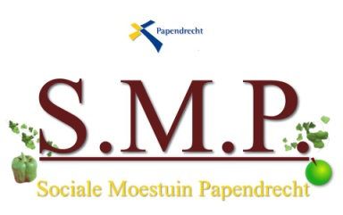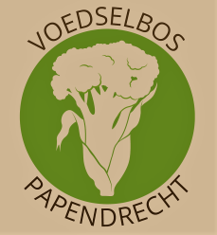
Papendrecht, maart 2018.
Van de voorzitter,
bijl. van het financieel jaarverslag 2017.

2017 was voor ons een druk en mooi jaar, wij hebben met diverse organisatie overleg gevoerd, zelf hebben wij ook niet stil gezeten. Zagen wij eerst het aantal vrijwilligers teruglopen door dat zij werk vonden, hebben zich toch weer een flink aantal vrijwilligers aangemeld, met name voor het Voedsel Bos,(7 pers.) waar wij na een bewoners info avond, op 19 Dec. Groen licht kregen van het college van Papendrecht. Op een mooi perceel van het Noordhoeksewiel park, inmiddels zijn wij druk bezig het bos in te richten.
*Het leuke is dat Marco Matla, bij de gemeente een subsidie had aangevraagd voor goed idee van de wijk. Hij heeft hiervoor toegezegd gekregen het max. van € 1000,- Wat hij inmiddels heeft uitgegeven aan bomen en plant inkoop voor het Voedsel Bos. De gemeente heeft een mooie Linde boom geschonken voor het VB. deze is geplant op de centrale open plek.
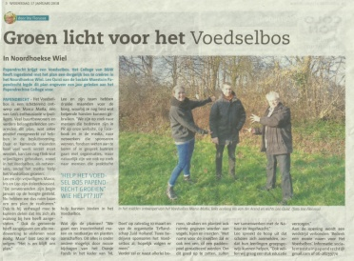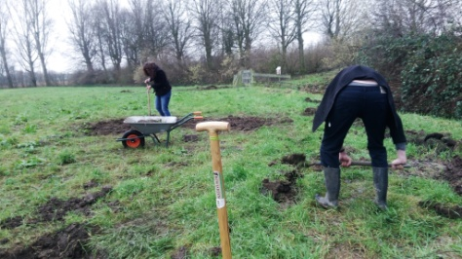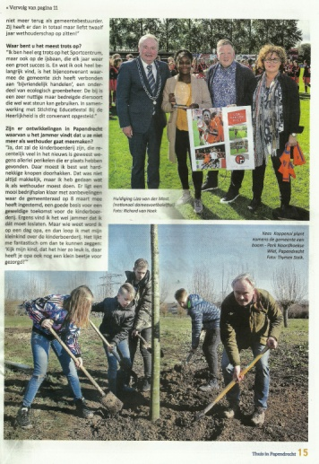
Met bijdrage van het Oranjefonds hebben wij weer samen met Yulius ggz, een leuke opendag gehouden in de SPIL. Veel mensen kwamen even buurten met een hapje en een drankje. Zo maak je weer veel nieuwe contacten.
Het team voor het nieuwe voedselbos bestaat uit; Marco en Iris, Marco is de bedenker van het VB. Iris had zich bij ons opgegeven nadat zij ook de info avond had bezocht, zij is ecoloog en voorziet ons van veel info.
Wij zijn ook het afgelopen jaar begonnen met bedrijven te benaderen, of zij vriend willen worden van onze stichting, om met een financiële bijdrage ons werk en plannen te ondersteunen. Drie bedrijven en 1 organisatie hebben zich al aangesloten.

De organisatie is behoorlijk aan het groeien dus zijn er steeds ,meer handen nodig m al het werk te kunnen doen. Ook dit jaar hebben wij weer 3 nieuwe vrijwilligers erbij.
Wat staat er het komend jaar op de planning? Verder verstevigen van de organisatie, het bestuur versterken met nog meer kennis en diverse specialiteiten. Zodat we op alle fronten mooie ideeën kunnen uitwerken. Een nieuw onderwerp is Tiny Housses, een project van kleinschalig maar duurzaam wonen, deze trend is erg in opkomst. Duurzaam wonen op weinig m2, met zon energie/compost toilet/warmte winning. Al of niet met meerdere housses op een perceel. Wij zijn op dit moment in gesprek met diverse instanties en particulier. Zo gauw er nieuws is laten wij dat weten. Ook het groen en zelf verbouwen van groenten en fruit staat bij dit project centraal. Vandaar dat de SMP hier mee verder wil.
Tot slot nog dit; daar er 1 stichting is voor meerdere projecten houden wij goed bij de in en uitgaven voor de diverse onderdelen, zodat elk project zijn eigen financiën heeft. De diverse zijn; de Voedselbron tuin/VoedselBos/de Spil tuin/schooltuinen/ particuliere ondersteuning en Tiny Housses.
Ook afgelopen jaar hebben wij stichting Anders bereid gevonden voor 1 van onze cliënten, de voortuin opnieuw in te richten, dat was een heel dankbaar en mooi project.

Het tuin jaar begon slecht; heel nat en koud, veel last van slakken ed. het groeiseizoen begon veel later maar was ook heel goed! De oogsten van de VB waren in de laatste zomer maanden dan ook geweldig. Ook de bramen deden het heel goed!
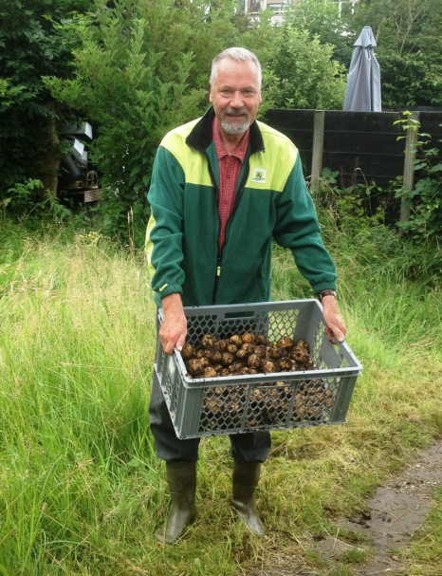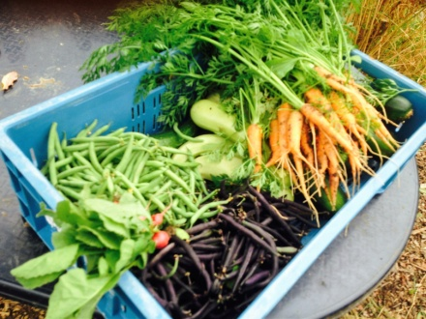
Met regelmaat konden we div. groenten en aardappelen oogsten tbv. De voedselbank Papendrecht.
Dit jaar zijn we begonnen op verzoek met knoflook als proef te verbouwen. Een nieuw plan voor 2018 is gemaakt, wat gaan we planten en verbouwen? Waar is behoefte aan etc.
Komende jaar gaan we ons richten op verstevigen van de organisatie, schooltuinen/voedselbos/bijenlint Drechtsteden, activiteiten in de SPIL een gezicht geven, projecten afmaken en financieel verantwoording afleggen aan de diverse instanties. Ook blijven wij bezig plannen te maken voor een zorgboerderij of samenwerking met een bestaande in de regio Alblasserwaard. ZORGsaam+, is hier een onderdeel van, de hulp aan ouderen tegen een laagdrempelig en betaalbare ondersteuning. In December hebben wij al onze vrijwilligers verrast met een leuke attentie, samen maken wij het verschil!
Ook het komend jaar gaan wij samen met yulius een leuke open dag organiseren, in de SPIL,waar natuurlijk alle vrijwilligers van harte welkom zijn, zsm. meer over welke datum etc.
Op de SPIL tuin, zijn we alweer begonnen met een nieuw bed /perceel te maken voor diverse aanplant, eerder waren er al bolletjes geplant die nu mooi opkomen.
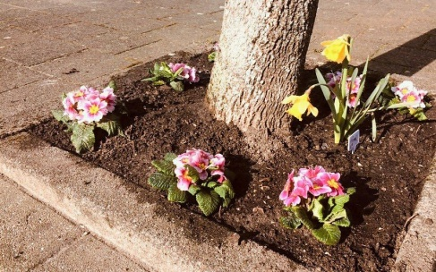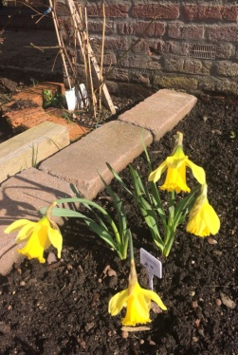

In het financieel jaarverslag leggen wij verantwoording af van in en uitgaven, tevens de reserveringen van de nieuwe projecten Ook in de pers zijn wij een aantal keren goed neergezet in de artikel van het PD nieuwsblad en Klaroen.
Wij zien 2018 met vertrouwen tegemoet, ook hopen wij het komend jaar nieuwe vrijwilligers te krijgen voor het vele werk wat gedaan moet worden.

Tot zover, namens de groep.SMP.
De voorzitter. Leo Quist.
Leden van bestuur;
Piet kroone/VB tuin, Mieke Smitskamp/financ.+adminstr,Marco Matla/VoedselBos,Iris vd Arend/ecoloog advies,Nancy Dijkstra VB tuin,Robin Hogkamer/alg.ondersteuning,Ludwina v. Dormolen/de SPIL ondersteuning.Rene v. Son/schooltuin. Alg.lid.Riza Robin.

